**A CONTINUACIÓN TE OFRECEMOS 7 EJEMPLOS DE FICHAS DESCRIPTIVAS DE ALUMNOS**

* Tienes más fichas disponibles en en el siguiente enlace <https://modelos-de.com/ficha/>
* O también en el portal <https://modelos-de.com/>

**Ejemplo 1**

| **FICHA DESCRIPTIVA DE ALUMNO** | |
| --- | --- |
| **Nombre de la Escuela:** ___________ **Curso:** ___________ **Clase:** **___________**  **Asignatura:** **___________**   **Nombre del(a) Maestro(a):** **______________________**.  **Nombre del Alumno:** | |
| Condiciones sociofamiliares:  Por lo que se observa la alumna es de una familia funcional de nivel socioeconómico medio - alto. Por lo que he podido platicar con la madre, está muy al pendiente de sus trabajos escolares. | |
| Condiciones conductuales (valorales) físicas y cognitivas:  Es una alumna con NEE que está diagnosticada, por lo que la maestra del ciclo pasado y la madre de familia me comentaron. Le he pedido una copia del diagnóstico que el doctor entregó a la madre pero aun no me lo han mandado. Es una de las alumnas que ha avanzado más en cuanto a la lectoescritura. | |
| El alumno cuenta con las siguientes: | |
| **Fortalezas** | **Áreas de oportunidad** |
| * Cumple con trabajos que se le encargan. * Se integra con facilidad a los grupos de trabajo | * Operaciones básicas (multiplicación de un dígito y restas de llevar) * Lectoescritura. |
| **Recomendaciones generales** | |
| Si bien en el examen diagnóstico no obtuvo un promedio bueno o aprobatorio es una alumna que muestra un avance en cuanto a la lectoescritura esto es bueno pues ese es un logro, integrar al trabajo habitual con los demás alumnos con la finalidad de que consolide la lectoescritura. | |
| **Resultados de la evaluación diagnóstica** | |
| Promedio obtenido: 2.1 | |
| Necesidades de apoyo: | |
| Contenidos a fortalecer:   * Operaciones básicas (multiplicación de un digito y restas de llevar) * Lectoescritura | |

**Ejemplo 2**

| ***FICHA DESCRIPTIVA POR ALUMNO*** | |
| --- | --- |
| Zona Escolar No.  Nombre de la Escuela: **_____________** Clave: **____________** turno:__________  Grupo: **5**  Nombre del(a) Maestro(a): **________________________**  Nombre del Alumno: | |
| Condiciones sociofamiliares:  Por lo que se observa la alumna es de una familia funcional de nivel socioeconómico medio. | |
| Condiciones conductuales (valorales) físicas y cognitivas:  Es una alumna con NEE esta diagnosticada por lo que la maestra del ciclo pasado y la madre de familia me comentaron, le he pedido una copia del diagnóstico que el doctor entrego a la madre de familia pero aun no me lo han mandado. | |
| El alumno cuenta con las siguientes: | |
| Fortalezas | Áreas de oportunidad |
| * Es una alumna que tiene disposición. * Se integra con facilidad a los grupos de trabajo | * Operaciones básicas (multiplicación de un dígito y restas de llevar) * Lectoescritura. |
| Recomendaciones generales | |
| Que la madre de familia este más al pendiente de los trabajos a realizar en casa, esto con la finalidad de que la alumna desarrolle las habilidades tanto de la lectoescritura como las matemáticas. | |
| Resultados de la evaluación diagnóstica | |
| Promedio obtenido: 3.1 | |
| Necesidades de apoyo:  Se necesita que la madre de familia este más al pendiente de la situación académica de su niña. | |
| Contenidos a fortalecer:   * Operaciones básicas (multiplicación de un digito y restas de llevar) * Lectoescritura | |

**Ejemplo 3**

| **Alumno:** |  | |
| --- | --- | --- |
| **Fortalezas** | | **Áreas de oportunidad** |
| * Cumple con trabajos que se le encargan. * Se integra con facilidad a los grupos de trabajo. * Es una alumna que tiene disposición. | | * Operaciones básicas (multiplicación de un dígito y restas de llevar) * Lectoescritura. * Comprensión Lectora |
| **Recomendaciones para su consideración en el próximo ciclo escolar 2017-2018** | | |
| Si bien en el examen diagnostico no obtuvo un promedio bueno o aprobatorio es una alumna que muestra un avance en cuanto a la lectoescritura esto es bueno pues ese es un logro, integrarla al trabajo habitual con los demás alumnos con la finalidad de que consolide la lectoescritura.  Operaciones básicas (multiplicación de un digito y restas de llevar)  Lectoescritura  Que la madre de familia este más al pendiente de los trabajos a realizar en casa, esto con la finalidad de que la alumna desarrolle las habilidades tanto de la lectoescritura como las matemáticas. | | |

**Ejemplo 4**

| **Alumno:** |  | |
| --- | --- | --- |
| **Fortalezas** | | **Áreas de oportunidad** |
| * Identifica y lee con facilidad cantidades de hasta 4 cifras. * Identifica los algoritmos de las operaciones básicas. * Identifica que algoritmo se debe utilizar para la resolución de problemas. | | * Expresarse con mayor soltura de forma oral * Comprender lo que lee. * Complejidad de los problemas matemáticos. * Resolución de problemas con grado de dificultad. * Comprender lo que lee. |
| **Recomendaciones para su consideración en el próximo ciclo escolar 2017-2018** | | |
| * Uso de las operaciones básicas para la resolución de problemas. * Actividades y ejercicios matemáticos. * Actividades para desarrollar la comprensión lectora, como lecturas y preguntas. * Realizar exposiciones donde el alumno tenga que exponer un tema. * Lectura y escritura de distintos tipos de textos. * Actividades de acuerdo a sus necesidades educativas. * Utilizar el uso de las operaciones básicas en su vida cotidiana. * Resolución de problemas con sumas, restas, multiplicaciones, divisiones y fracciones. | | |

**Ejemplo 5: FICHA DESCRIPTIVA DE ALUMNOS CON NECESIDADES EDUCATIVAS**

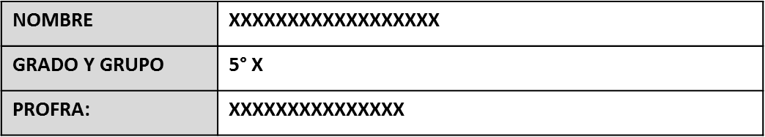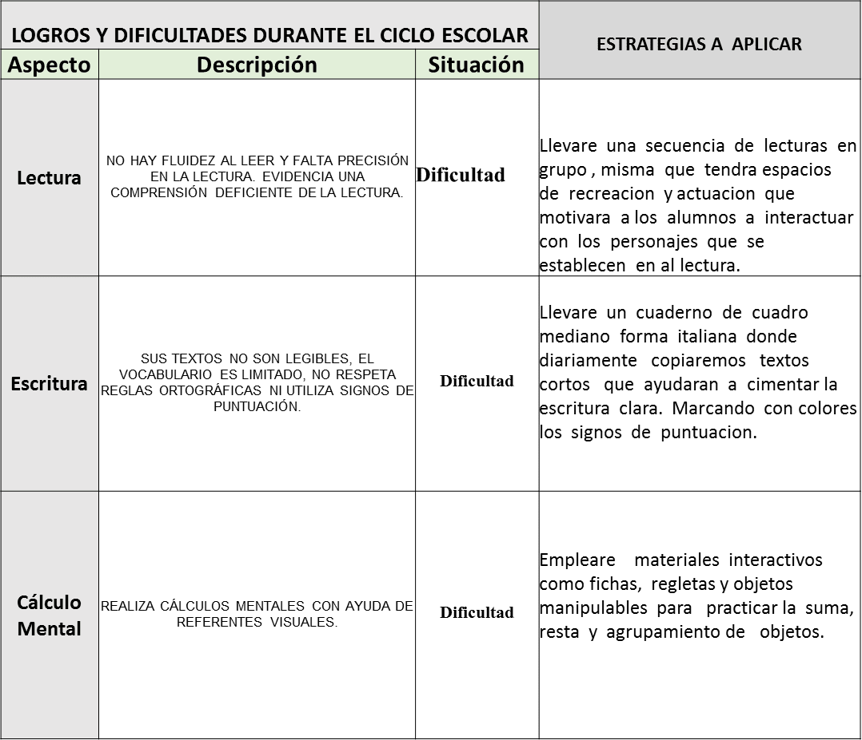

**Ejemplo 6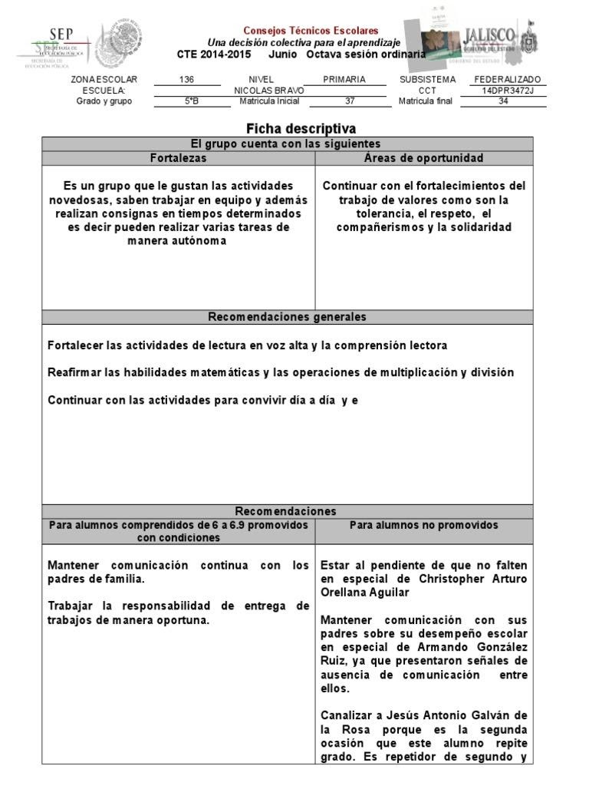Ejemplo 7**